# MEMORIA DESCRIPTIVA

## AVENIDA ILALÓ

## BALNEARIO EL TINGO FIN DE ADOQUINADO (0+000) – CALLE LAS TERMAS (6+432.30)

## 1.- DATOS DEL PROYECTO:

**Calles/Avenida:** ILALÓ

Entre abscisas 0+000 a 6+432.30 (Balneario El Tingo, fin del adoquinado - Calle Las Termas)

**Tipo:** Rehabilitación vial (asfaltado)

**Longitud Total:** 6432.30 m

**Ancho de calzada:** 9.00 m

**Área Total:** 57,942.32 m2 (obtenida del AutoCAD)

## 2.- ANTECEDENTES:

Como resultado de la planificación entre la Alcaldía de Quito y la EPMMOP, se incluyó como parte de las obras a ejecutar en el año 2018, la rehabilitación vial de la avenida Ilaló tramo comprendido entre Balneario El Tingo y calle Las Termas.

Mediante oficio No. 01095-SGCTPC-2016 de 07 de julio de 2016, dirigido al Ing. Alejandro Larrea, Gerente General de la EPMMOP, el Dr. José Luis Guevara, Secretario General de Coordinación Territorial y Participación Ciudadana, solicita cordialmente se sirva disponer a quien corresponda realizar los estudios de re-asfaltado de la Av. Ilaló, sobre el ancho de la vía actual, tramo comprendido desde el puente Negro, sector El Tingo, hasta el balneario La Merced. Esto con la finalidad de ejecutar dicho proyecto en el 2017, según disponibilidad presupuestaria de la EPMMOP.

Mediante memorando No. 0270-GG de 28 de julio de 2016, el Ing. Alejandro Larrea, Gerente General de la EPMMOP, solicita a la Gerencia de Estudios y Fiscalización se elaboren los estudios para el reasfaltado de la Av. Ilaló según el ancho vial actual.

La Dirección de Estudios de la Gerencia de Estudios y Fiscalización inicia con los estudios para lo cual se procede a recabar los siguientes insumos:

* CERTIFICACIÓN DE SERVICIOS BÁSICOS – EPMAPS:

Mediante oficio Nº 838-GEF-SG-4132 de 09 de septiembre del 2016, dirigido al Gerente de Operaciones de la Empresa Pública Metropolitana de Agua Potable y Saneamiento (EPMAPS), se solicita información acerca de los servicios básicos (agua potable y alcantarillado) de la avenida Ilaló tramo comprendido entre el balneario El Tingo y calle Las Termas (La Merced).

Con oficio Nº EPMAPS-GOLS-2016-327 de 07 de octubre de 2016 dan contestación a lo solicitado indicando lo siguiente:

*“Al respecto me permito informar lo siguiente:*

* *ALCANTARILLADO*

*Se adjuntan los planos con los datos solicitados de las redes de la avenida Ilaló, sector El Tingo – La Merced, sistema que se encuentra operativo. Cabe indicar que la EPMAPS no tiene programado realizar trabajos en esta vía.*

* *AGUA POTABLE*

*Se adjuntan planos físicos de las redes de agua potable existente en los diferentes cruces de redes de distribución en cada intersección de la avenida Ilaló.*

*La profundidad de la tubería existente de agua potable, se encuentra a 1.20m de profundidad desde el nivel de la rasante de la calzada y se encuentra ubicada en la parte lateral derecha de la vía, en sentido Este a Oeste.*

*Se tiene previsto contratar el segundo semestre del 2017, el cambio de la tubería existente de 8” asbesto cemento a PVC, en el tramo comprendido desde el pasaje Oe1B hasta la calle Gaspar de Villarroel en la parroquia de Alangasí.”*

Con oficio Nº 1873 de 20 de diciembre de 2016, dirigido al Ing. Alejandro Larrea, Gerente General de la EPMMOP, el MSc. Santiago Cáceres Vaca, Administrador Municipal de la Zona Los Chillos, adjunta el oficio No. EPMAPS-GT-2016-782 de 08 de diciembre de 2016, suscrito por el Dr. Carlos Espinosa Hidalgo, Gerente de Operaciones de la EPMAPS, en el cual informa que:

*“…. en el tramo comprendido entre la calle Gaspar de Villarroel y la Vía Intervalles, sector El Tingo, se encuentra instalada la tubería de agua potable de 8”, material Asbesto Cemento, la misma que se halla en buenas condiciones y está colocada a 1.20 metros de profundidad con relación al nivel de la calzada; por lo tanto, la referida tubería no requiere ser reemplazada por lo indicado anteriormente.”*

Con oficio Nº EPMAPS-GTIE-2017-0243 de 25 de mayo de 2017, dirigido al Sr. Jorge Matheus Gilbert, Usuario de la Av. Ilaló, el Ing. Alfredo De La Cruz L., Jefe Ingeniería de Proyectos, manifiesta lo siguiente:

*“La EPMAPS realizará el reemplazo de la tubería matriz de material asbesto cemento por tubería de material PVC, debido a que la vía Ilaló va a ser reasfaltada en el tramo desde el Tingo hasta La Merced.”*

Mediante oficio Nº 1158-GG-SG-1613 de 28 de abril de 2017, dirigido al Gerente General de la Empresa Pública Metropolitana de Agua Potable y Saneamiento (EPMAPS), se solicita se envíe la ubicación de los nuevos pozos de alcantarillado y la profundidad de la nueva tubería a implementarse en la Av. Ilaló, así como también las fechas previstas de intervención y plazos para su ejecución. Esto a fin de poder definir el drenaje vial definitivo.

Con oficio Nº EPMAPS-GTIS-2017-0391 de 20 de junio de 2017, dan contestación a lo solicitado indicando lo siguiente:

*“El proyecto “ALCANTARILLADO AVENIDO ILALO (TRAMO PUENTE NEGRO – ANGAMARCA), PARROQUIA ALANGASI” ha sido adjudicado al ingeniero Guillermo Salazar mediante contrato COTO-EPMAPS-18-2016 y designado como fiscalizador al ingeniero Diego Viteri Nicolalde de la Unidad de Fiscalización de la EPMAPS, con una longitud total de 2,16 km; por un monto de $ 310,712.34 sin IVA y un plazo de construcción de 180 días a partir del 5 de mayo de 2017.*

*Para la información requerida de ubicación y profundidad de los nuevos pozos de alcantarillado sírvase encontrar la planimetría y perfiles del proyecto en formato magnético (1CD).”*

## 3.- UBICACIÓN:

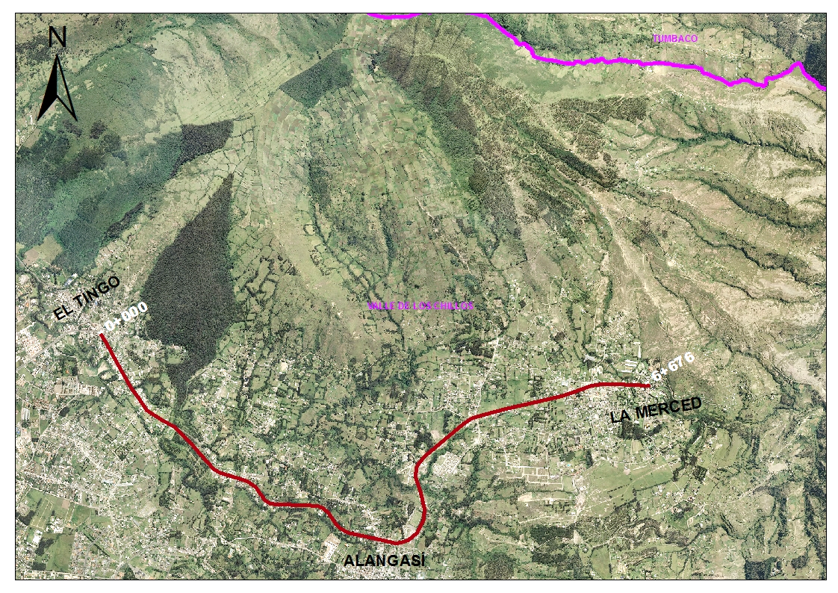

El proyecto se encuentra ubicado en la Zona Urbana del Distrito Metropolitano de Quito, en las parroquias Alangasí y La Merced, sector El Tingo - La Merced, perteneciente a la Administración Zonal Los Chillos.

## 4.- TRABAJOS REALIZADOS:

El estudio vial comprende:

#### 4.1 Levantamiento y Planimetría

El levantamiento fue realizado por el equipo de topografía de la Dirección de Estudios, utilizando para ello una Estación Total Sokkia set 630R, 2 prismas, brújula, machete, estacas, pintura, clavos, software y respaldo utilizando Topograph 98-Autocad 2013.

El procedimiento para el levantamiento de la información topográfica del sitio fue primero con el reconocimiento del lugar, luego se establece una poligonal abierta ubicando los PI o estaciones necesarias las mismas que serán las BM de control debidamente referenciados para su posterior ubicación.

#### A continuación de cada estación o PI se efectúa el levantamiento topográfico a detalle siendo estos puntos: bordillos, pozos, postes, sumideros, etc., cubriendo a lo largo de la vía de estudio una faja topográfica de aproximadamente unos 14.00 metros de ancho dependiendo de la accidentabilidad del terreno.

Se realizó el replanteo del eje de la vía en el sitio para su respectiva ubicación y nivelación tanto del eje como de sus laterales.

#### 4.2 Diseño de Pavimentos

El diseño de pavimentos fue ejecutado en base a la investigación realizada por el laboratorio de materiales de la EPMMOP, por consiguiente, sus datos son el producto de calicatas hechas en varios sitios de la vía, por ende, pueden tener alguna variación con los reportados en la etapa de construcción, los datos de tránsito clasificatorio fueron levantados por el personal de apoyo de topografía y para un periodo de diseño de 10 años.

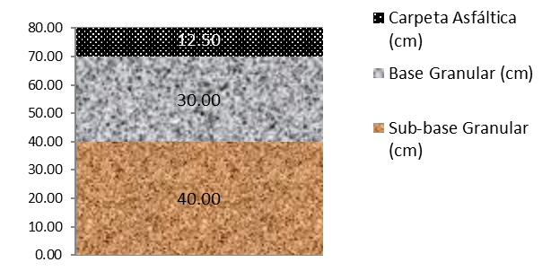

Dentro del diseño de pavimentos se encuentra: estudio de tráfico y ensayos de laboratorio.

#### 4.3 Diseño Geométrico

**PROPUESTA GENERAL**

Tomando en consideración las condiciones actuales de la vía, se ha propuesto realizar un rediseño vial respetando en lo posible el eje existente en el tramo 1 y 2, cuyas características se describen a continuación:

* Tramo 1: ancho de calzada promedio 7m
* Tramo 2: ancho de calzada 9 metros incluido espaldones de 1 metro a cada lado, con bordillos y aceras de 2m de ancho en zonas pobladas.

**DISEÑO GEOMÉTRICO**

**Características técnicas**

**Tabla 1. Parámetros de diseño**

|  |  |  |
| --- | --- | --- |
| Descripción | Valores adoptados | Valores mínimos según Normas de Diseño Geométrico (MOP2003) |
| Velocidad de Diseño | 60 Km/h | |
| Velocidad de Operación | Máx. 60 Km/h | |
| Número de carriles | 2 ( 1 por sentido) | |
| Distancia de visibilidad de parada | 70 Km/h = 70 m | 70 Km/h = 70 m |
| Radio mínimo de curvatura | 160 m | 150 m |
| Peralte | 4% | Peralte máximo = 4% |
| Fricción | 0.14 | 0.15 |
| Gradiente Longitudinal | 6.1 % | 10 % |

**Fuente: Norma Ecuatoriana Vial MOP-2003**

# Velocidad de Diseño.

La elección de la velocidad de diseño fue adoptada en función de la topografía y del tipo de vía. De acuerdo a la clasificación del sistema vial Suburbano del Distrito Metropolitano de Quito, esta vía se considera como una vía colectora, cuyas características funcionales son:

**Vías Colectoras Suburbanas. –** Articulan sectores suburbanos entre sí y con vías arteriales. Estas vías deben observar las siguientes características:

* Permiten una velocidad de operación de hasta 60 Km/h.
* Permiten la circulación de transporte colectivo interparroquial.
* Permiten al acceso a predios frentistas mediante carriles.
* Las intersecciones se realizan a nivel con un buen nivel de servicio y seguridad.
* No permiten estacionamiento lateral.

**LAS CARACTERÍSTICAS TÉCNICAS MÍNIMAS PARA VÍAS RURALES EN EL CUADRO Nº6.**

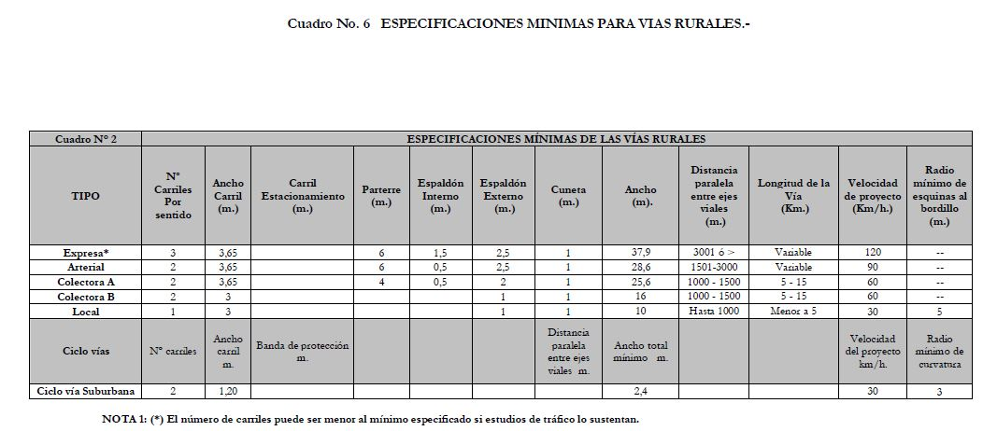

**Fuente: Normas de Arquitectura y Urbanismo**

**Diseño Horizontal**

El alineamiento horizontal se lo ha definido definiendo el eje principal de la vía con rectas y curvas circulares simples, respetando y evitando en lo posible afectaciones a los predios y edificaciones existentes.

* **Radio Mínimo**. - El radio mínimo se lo define en función de la velocidad de diseño adoptada, siendo para una velocidad igual a 60 Km/h el radio mínimo de 150 metros de acuerdo a la siguiente tabla:

RADIOS MÍNIMOS DE CURVAS EN FUCIÓN DEL PERALTE Y EL COEFICIENTE DE FRICCIÓN LATERAL

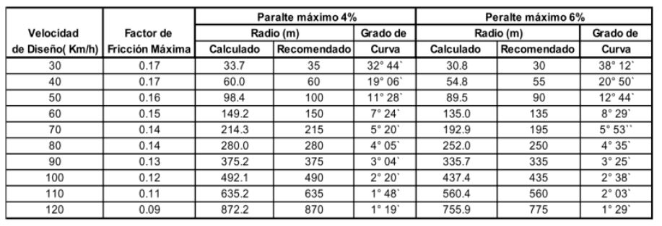

**Fuente: Normas de Diseño Geométrico de Carreteras 2003**

# Peralte

# La norma AASTHO 2011 recomienda para zonas urbanas un peralte máximo del 4%, tal como se muestra en la siguiente tabla:

# 

# Desarrollo del peralte

Cada vez que se pasa de una alineación recta a una curva, se tiene que realizar una transición de una sección transversal de un estado de sección normal al estado de sección completamente peraltada o viceversa, en una longitud necesaria para efectuar el desarrollo del peralte.

Como primera recomendación por considerarse el terreno como montañoso, se considera hacer girar la calzada alrededor de su eje (Manual de Diseño de Carreteras MOP-2003).

La sobreelevación que produce el peralte debe calcularse con la siguiente ecuación:

$$h=e*b$$

Dónde:

e: peralte máximo 4.00%

b: ancho de calzada

Grafico No. 1 Desarrollo del peralte, situación de giro alrededor del eje

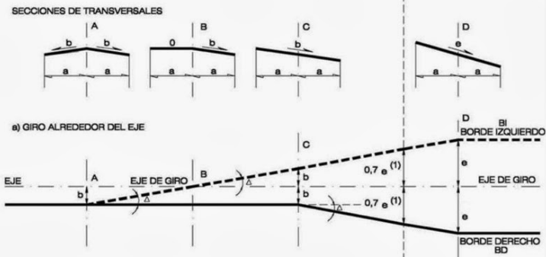

# Longitud de Desarrollo del Peralte

# Se calcula la longitud “L” de desarrollo del peralte en función de la gradiente de borde “i”, cuyo valor se obtiene en función de la velocidad de diseño y se representa en el Tabla No. 1.

Tabla No. 1 Gradiente longitudinal según velocidad de diseño (Manual de Diseño de Carreteras MOP-2003)

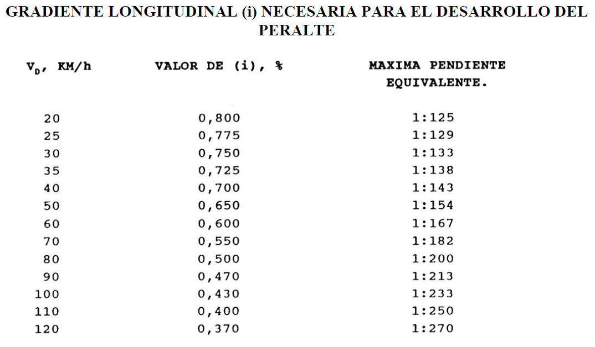

La longitud de desarrollo del peralte se calcula con la siguiente ecuación:

$$L=\frac{e*b}{2*i}$$

$$L=\frac{h}{2*i}$$

Por tanto, el valor de la longitud de desarrollo es de 15.00 m.

# Diseño Vertical

# Diseño Vertical Pendientes Longitudinales Máximas y Mínimas.

De acuerdo a las recomendaciones del manual de la AASHTO, en la sección 6 (Collector Roads And Streets), para velocidad de 60 Km/h y terreno montañoso la pendiente longitudinal máxima deberá ser de 10.00 %, el clasificar el terreno como ondulado se debe a las características del tramo en estudio.

Tabla No. 2 Pendientes longitudinales recomendadas en vías locales de acuerdo a la velocidad y tipo de terreno

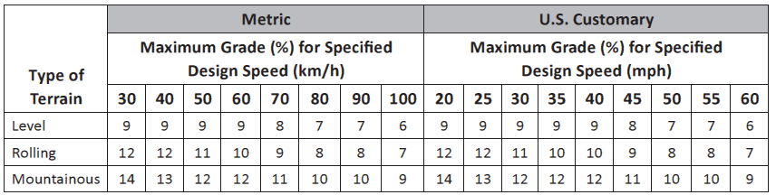

# Curvas Verticales.

Para determinar las longitudes de las curvas verticales, se utilizaron las siguientes expresiones:

Curvas verticales Convexas L=K.A Curvas verticales Cóncavas L=K.A

Siendo:

A = Diferencia algebraica de las gradientes

K = Relación de la longitud de la curva en metros por cada tanto por ciento de la diferencia algebraica de las gradientes.

En el Cuadro 2A.204 -10 se indican los diversos valores de K, para las diferentes velocidades de diseño para curvas verticales convexas y cóncavas.

Las longitudes mínimas de las curvas verticales se determinan en base a los requerimientos de la distancia de visibilidad de parada de un vehículo, considerando la altura de ojo del conductor de 1.15 metros, y una altura del objeto que se divisa sobre la vía igual 0.15 metros, (Manual de Diseño Geométrico de carreteas del MOP.).

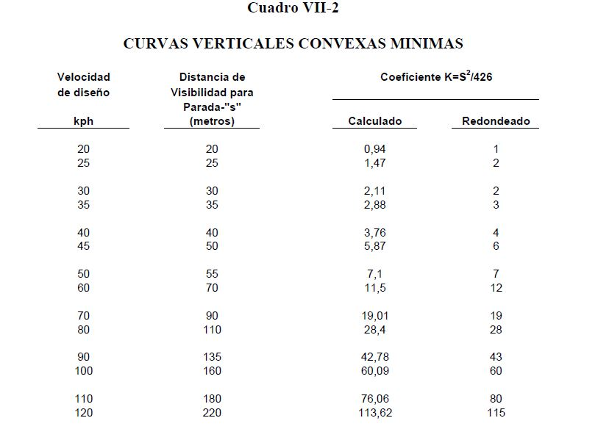

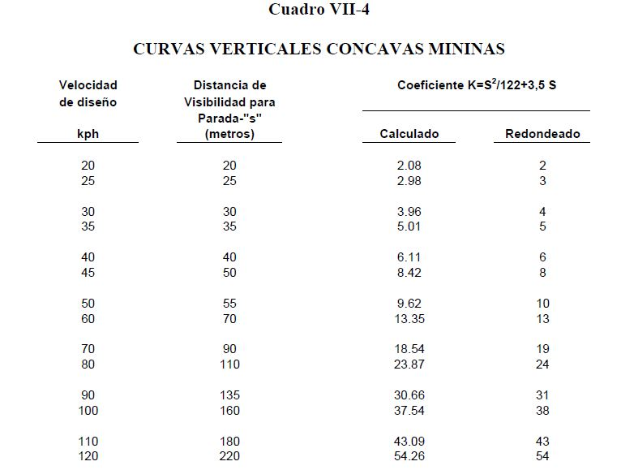

# Sección típica utilizada.

La sección típica está definida según el tipo de vía como se muestra en la siguiente figura:

* Sección típica tramo 1 (abscisa 0+000 – 0+527.5)



* Sección típica tramo 2 (0+527.55 – 6+432.30)



* Sección típica con bahías de estacionamiento para buses:



#### 4.4 Cantidades de Obra y Presupuesto

El presupuesto preliminar de obra para la intervención de la avenida Ilaló tramo comprendido entre el balneario El Tingo y calle Las Termas (La Merced), asciende a **$2’788.572,09 USD incluye IVA**, presupuesto realizado en base a los precios unitarios del programa ARES, actualizado a junio del 2017 por la Unidad de Costos y Procesos Precontractuales.

El presupuesto incluye rubros de señalización horizontal y vertical, realizado por la Gerencia de Movilidad su correspondiente estudio.

Se contemplan rubros básicos de manejo ambiental, la coordinación ambiental de la EPMMOP incluirá aquellos que considere necesarios.

El presupuesto no incluye rubros de soterramiento para los cruces eléctricos por no ser necesarios según la Empresa Eléctrica Quito.

## 5.- CONCLUSIONES Y RECOMENDACIONES:

El estudio para la Rehabilitación vial de la avenido Ilaló se lo realizó basándose en los anchos de calzada existentes a fin de no tener mayores afectaciones a los predio y construcciones existentes.

**Se deberá tomar en cuenta las recomendaciones dadas por las empresas EPMAPS, EEQ, CNT y la STHV, respecto a las redes existentes en los oficios indicados dentro de los antecedentes del estudio.**

Elaborado por: Ing. Mónica Jarrín C.